13-

Fusagasugá, 2016-09-01.

**ANÁLISIS DE USO DE ESPACIOS FÍSICOS ACADÉMICOS A CARGO DE LA DIRECCIÓN DE PLANEACIÓN INSTITUCIONAL IIPA 2016**

**Sede Fusagasugá**

La Universidad de Cundinamarca sede Fusagasugá Cuenta con cuatro bloques académicos (Bloques C, D, E, y F) con un total de 52 aulas de las cuales 33 cuentan con apoyo audiovisual, con unas capacidades de 20 estudiantes mínimo y otros con 45 estudiantes máximo.

La dirección de planeación Institucional es la encargada de la asignación de espacios físicos académicos, cada semestre se realiza la asignación equitativa de aulas de clase para los programas académicos.

El objetivo del proceso de asignación de aulas es realizar una distribución equitativa de los espacios físicos, ayudas audiovisuales y demás requerimientos realizados directamente por los programas académicos, teniendo en cuenta la capacidad de la infraestructura y las ayudas educativas con las que contamos actualmente para maximizar la asignación.

Al momento de hacer la distribución de las aulas semestralmente se formaliza un Cronograma de asignación, con el fin de informar a las decanaturas y las facultades las fechas en las cuales se requirieren los horarias en los que ellos requieren las aulas. Al momento de recibir todas las solicitudes se verifica por programa las materias que requieren ayuda audiovisual, como solo contamos con un número determinado de aulas con ayuda audiovisual, se hace de una manera equitativa con todos los programas, del mismo modo se verificara la cantidad de estudiantes por grupos, de esta forma se establecerá un aula idónea para cada grupo. Se envía una asignación “preliminar” así en el transcurso de las primeras semanas se hacen las modificaciones pertinentes, de este modo se crea un horario ordenado y equitativo para cada uno de los programas.

Este informe tiene como fin mostrar la dinámica mediante estadísticas del uso de las aulas de la sede Fusagasugá, de este modo poder ofrecer elementos que nos permitan hacer un mejor aprovechamientos de dichos espacios.

**1. ANÁLISIS DE USO POR BLOQUE**

**BLOQUE C**

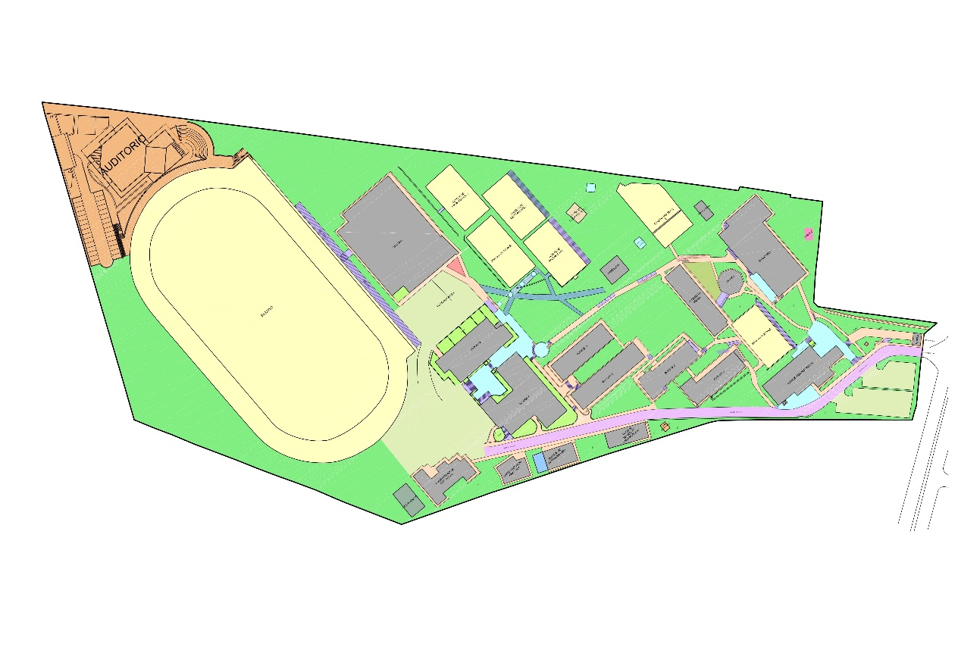

Bloque C

|  |  |
| --- | --- |
| CARACTERÍSTICAS BLOQUE C | |
| Niveles (pisos) | 2 |
| Número de aulas | 14 |
| Capacidad de carga horaria (lunes – sábado) | 1260 horas. |
| Aulas con ayuda audiovisual | 0 |
| Carga horaria para IPA 2015 | 552 Hrs. |
| Área total construida (m2) | 916,77 |
| Área total cubierta (m2) | 473,00 |

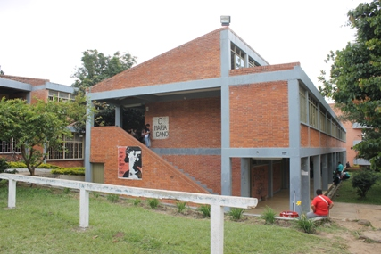



Nota: Para efectos de un análisis más exacto, no se tomó la franja horaria de 9 -10 p.m



Nota: Para efectos de un análisis más exacto, no se tomó la franja horaria de 9 -10 p.m





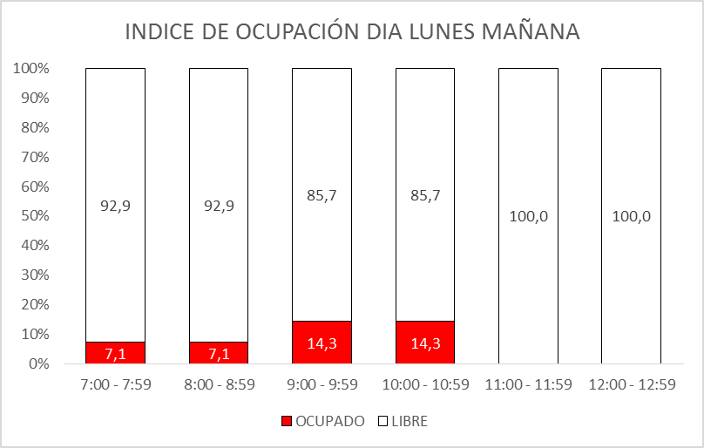

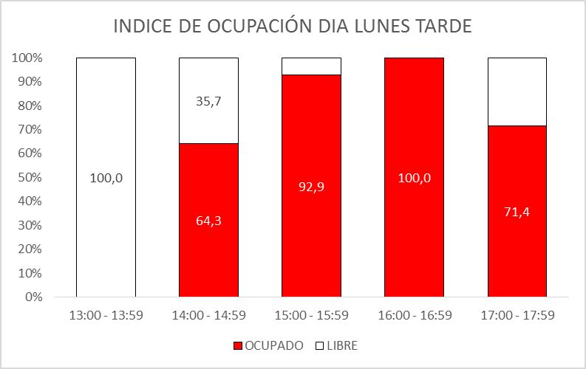

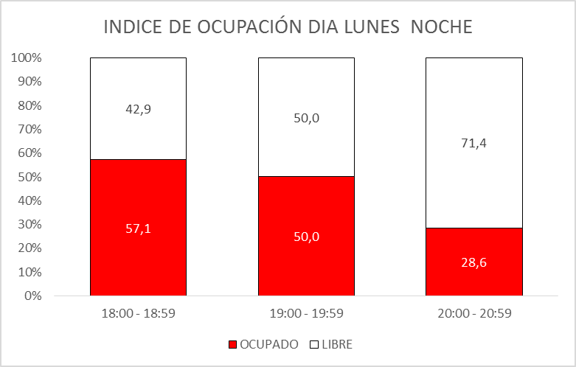

Nota: Para efectos de un análisis más exacto, no se tomó la franja horaria de 9 -10 p.m

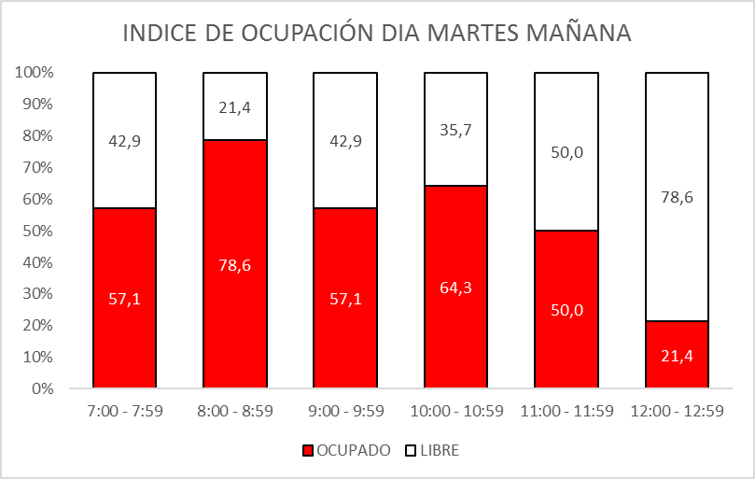

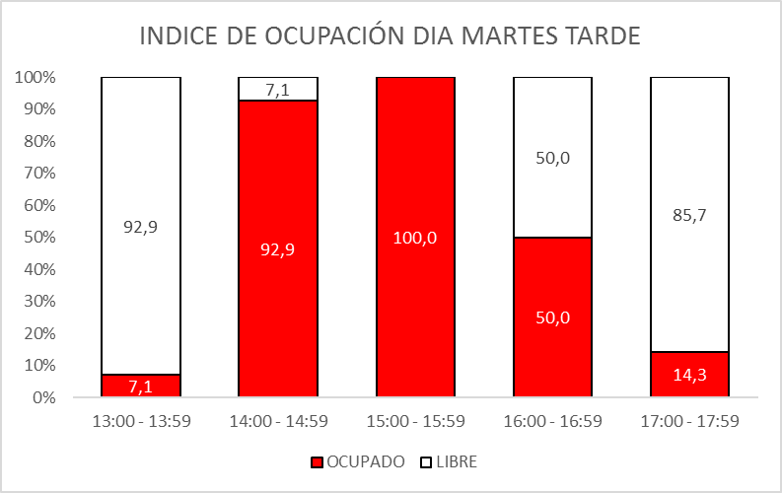

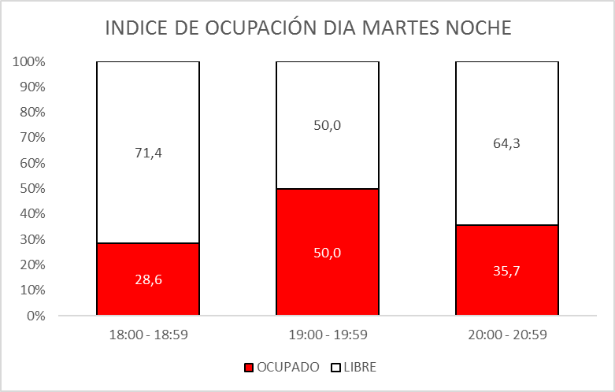

Nota: Para efectos de un análisis más exacto, no se tomó la franja horaria de 9 -10 p.m

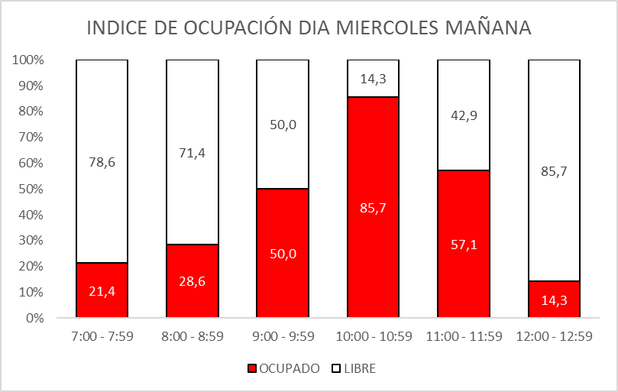

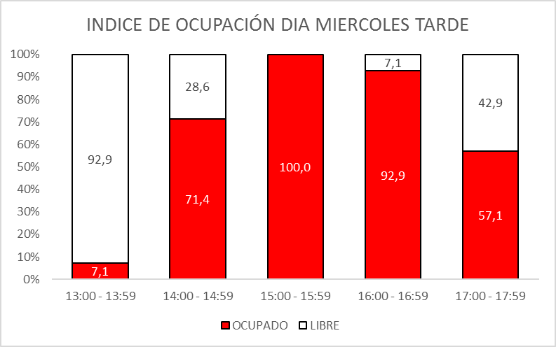

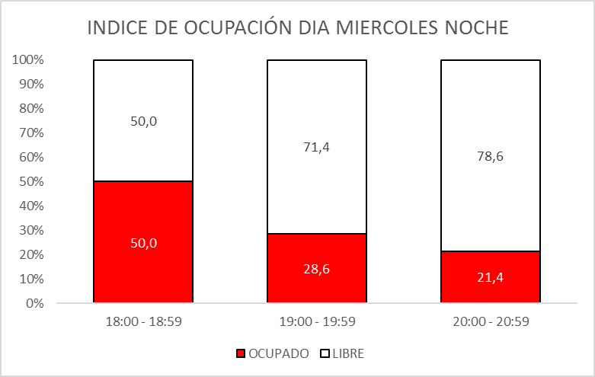

Nota: Para efectos de un análisis más exacto, no se tomó la franja horaria de 9 -10 p.m

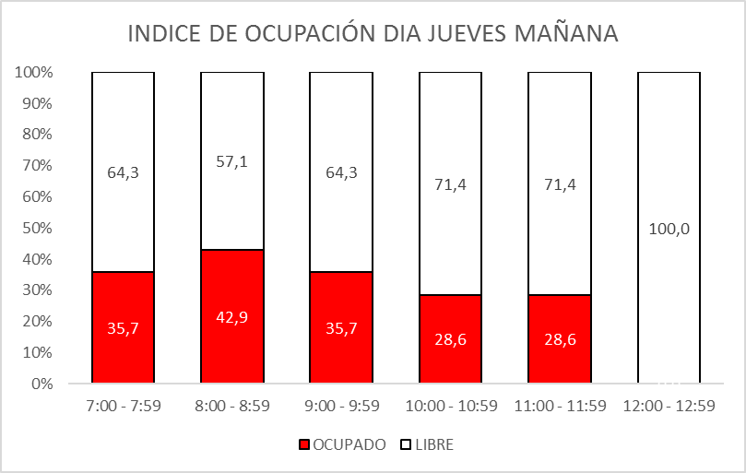

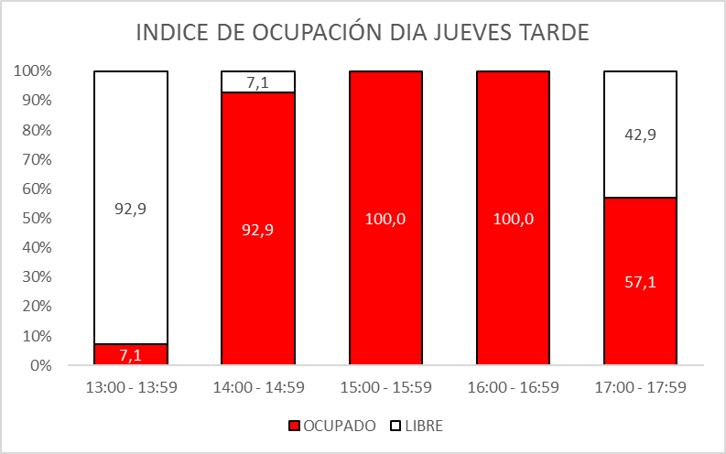

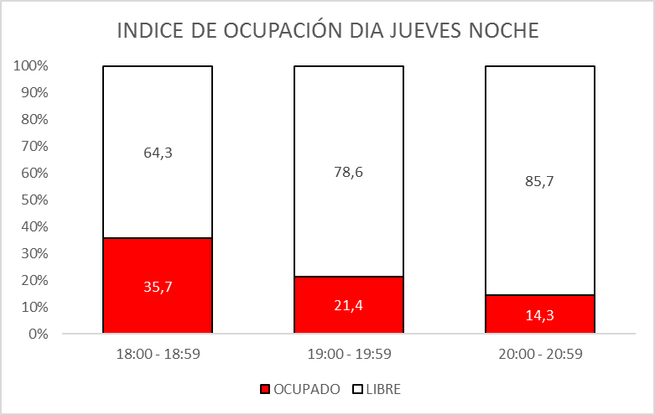

Nota: Para efectos de un análisis más exacto, no se tomó la franja horaria de 9 -10 p.m

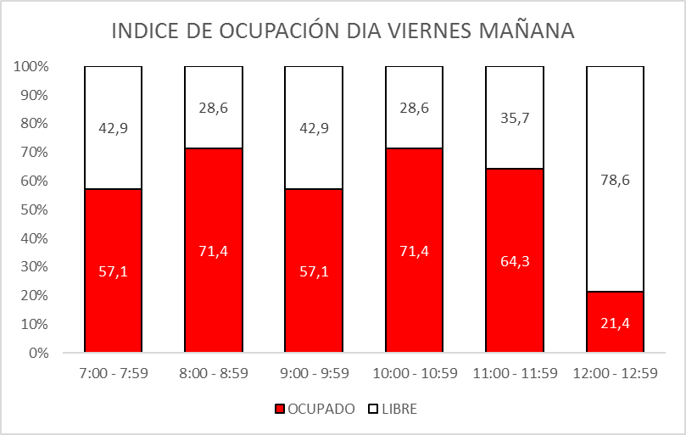

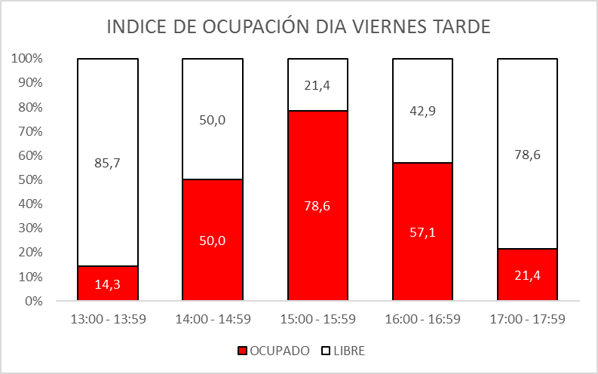

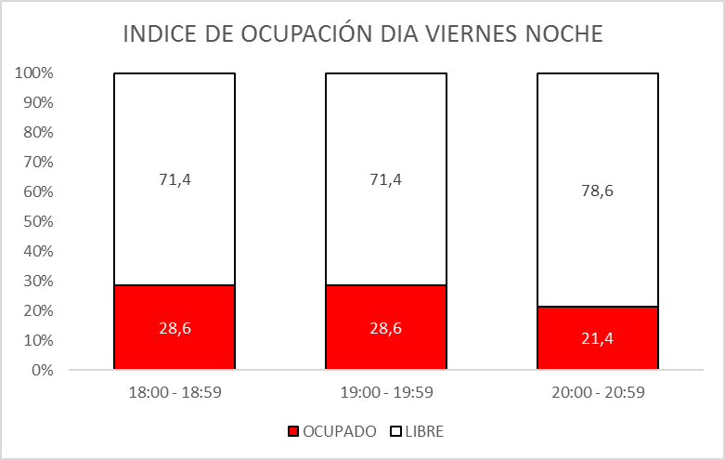

Nota: Para efectos de un análisis más exacto, no se tomó la franja horaria de 9 -10 p.m

**BLOQUE D**



Bloque D

|  |  |
| --- | --- |
| CARACTERÍSTICAS BLOQUE D | |
| Niveles (pisos) | 2 |
| Número de aulas | 6 |
| Capacidad de carga horaria (lunes – sábado) | 450 horas. |
| Aulas con ayuda audiovisual | 0 |
| Carga horaria para IPA 2015 | 214 Hrs. |
| Área total construida (m2) | 753,95 |
| Área total cubierta (m2) | 381,51 |

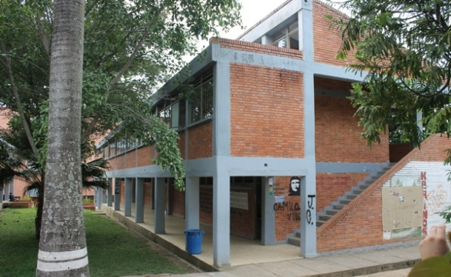



Nota: Para efectos de un análisis más exacto, no se tomó la franja horaria de 9 -10 p.m



Nota: Para efectos de un análisis más exacto, no se tomó la franja horaria de 9 -10 p.m





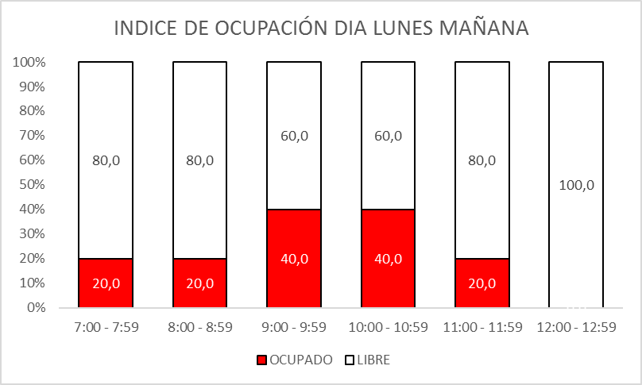

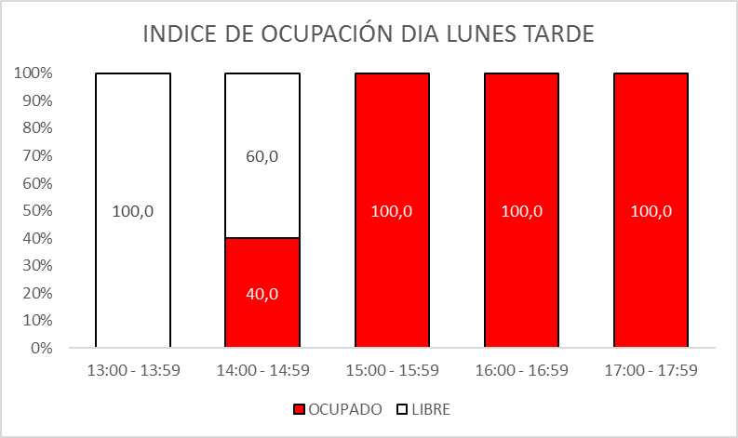

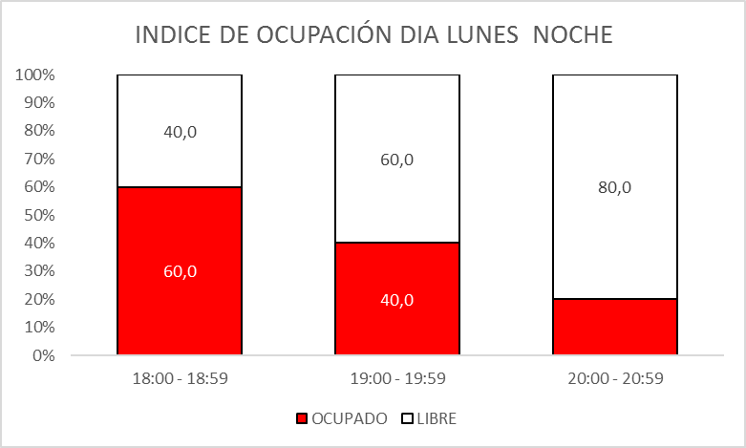

Nota: Para efectos de un análisis más exacto, no se tomó la franja horaria de 9 -10 p.m

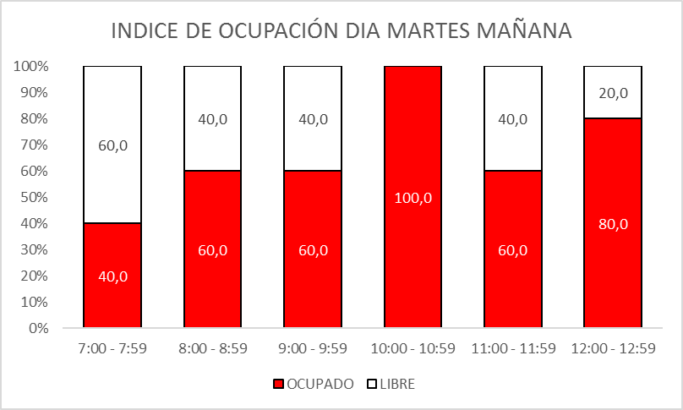

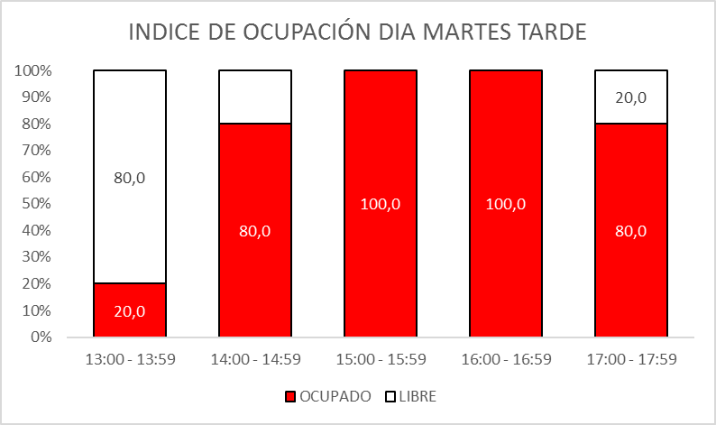

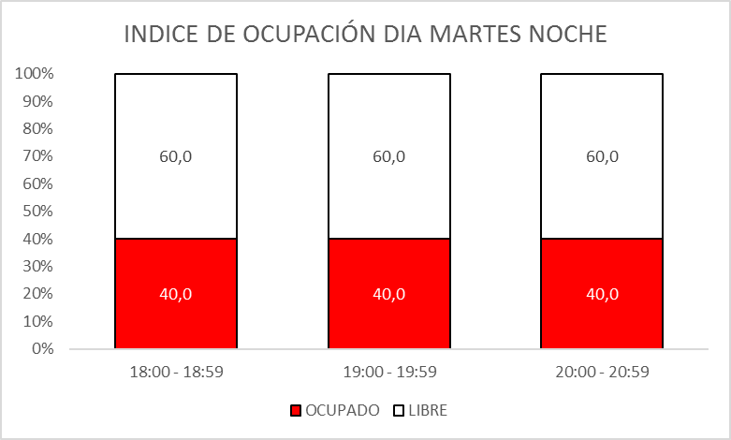

Nota: Para efectos de un análisis más exacto, no se tomó la franja horaria de 9 -10 p.m

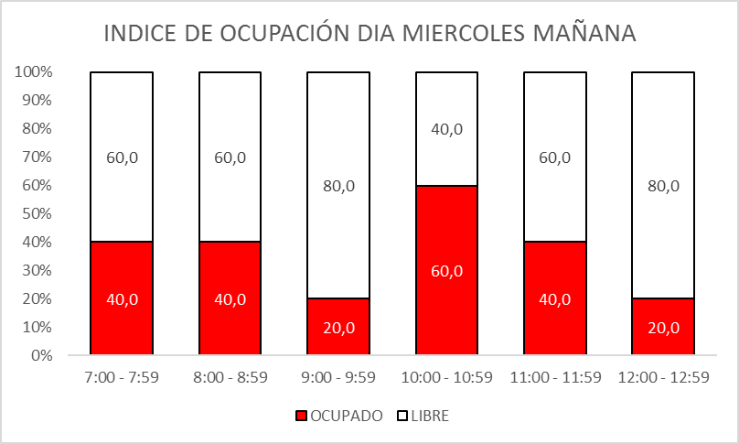

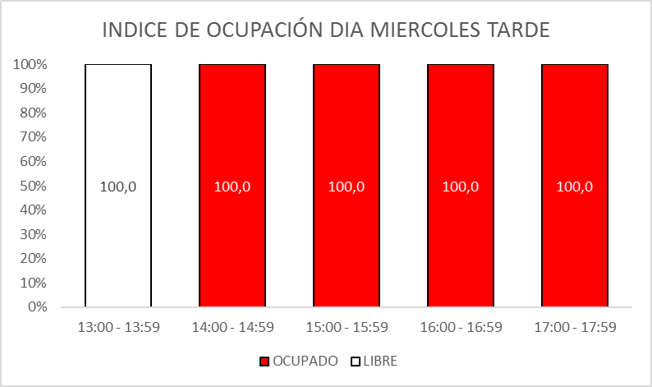

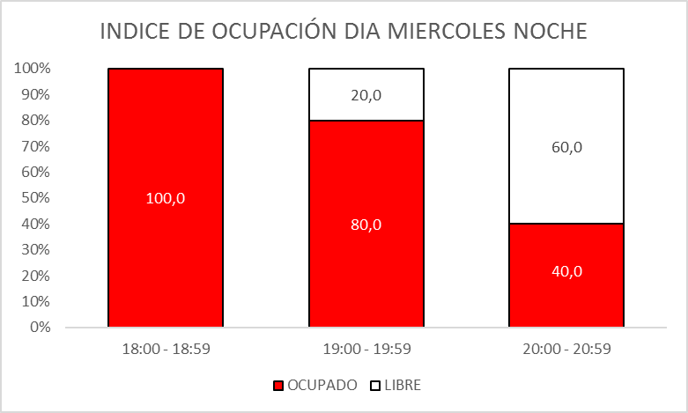

Nota: Para efectos de un análisis más exacto, no se tomó la franja horaria de 9 -10 p.m

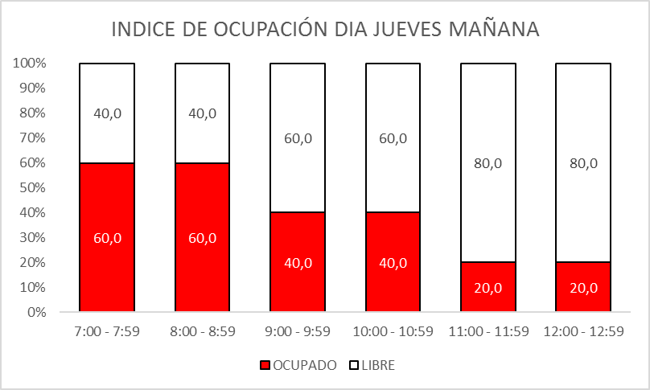

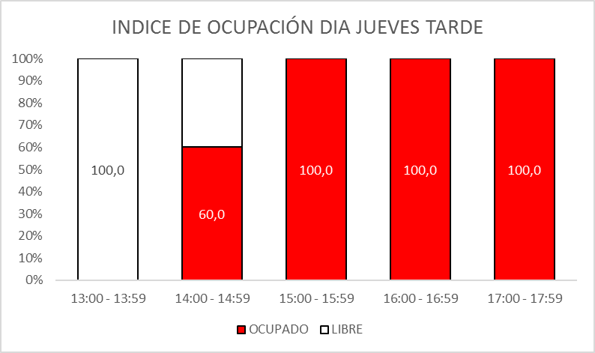

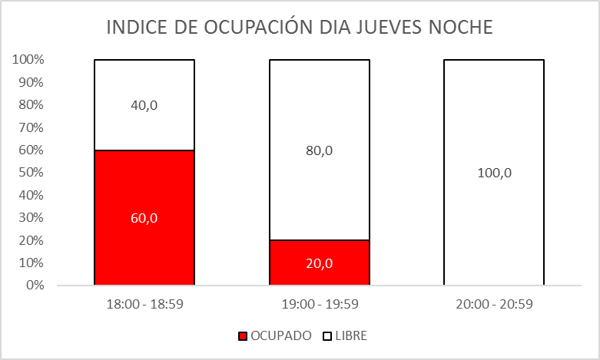

Nota: Para efectos de un análisis más exacto, no se tomó la franja horaria de 9 -10 p.m

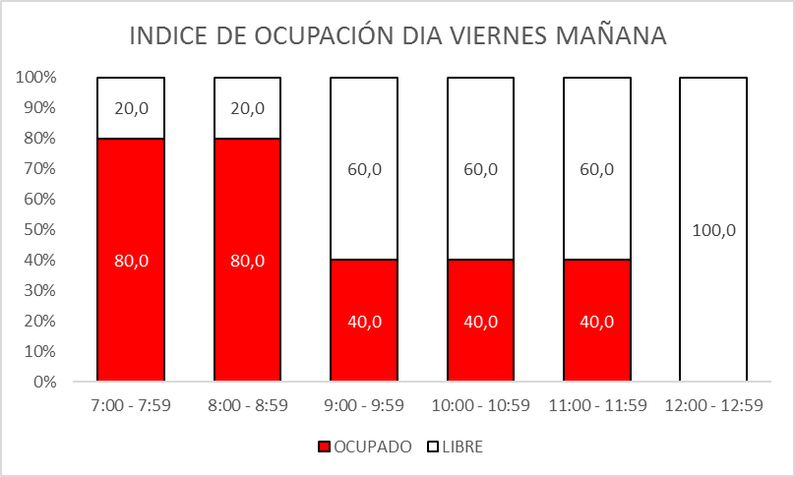

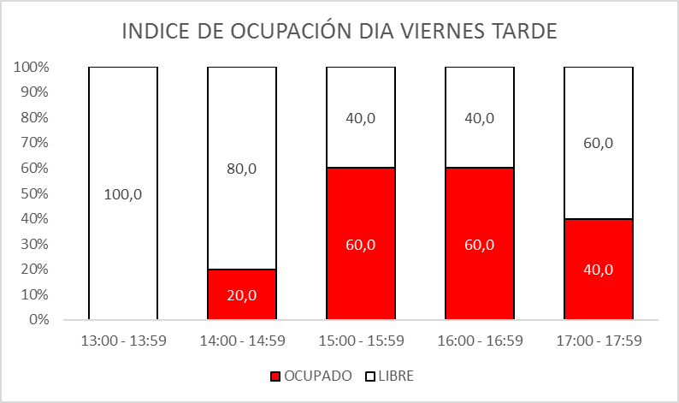

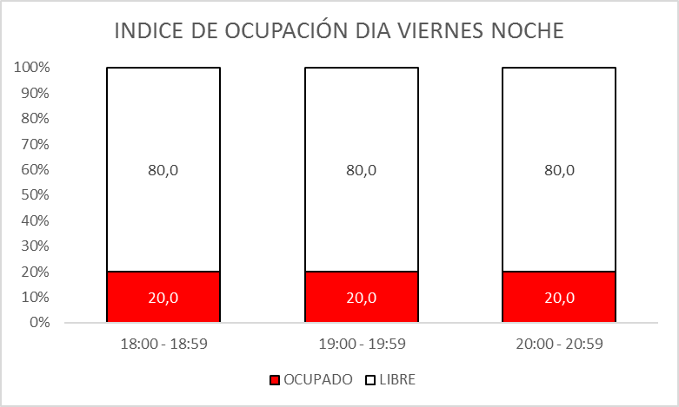

Nota: Para efectos de un análisis más exacto, no se tomó la franja horaria de 9 -10 p.m

**BLOQUE E**



Bloque E

|  |  |
| --- | --- |
| CARACTERÍSTICAS BLOQUE E | |
| Niveles (pisos) | 4 |
| Número de aulas | 12 |
| Capacidad de carga horaria (lunes – sábado) | 1080 horas. |
| Aulas con ayuda audiovisual | 12 |
| Carga horaria para IPA 2015 | 632 Hrs. |
| Área total construida (m2) | 2376,43 |
| Área total cubierta (m2) | 620,18 |

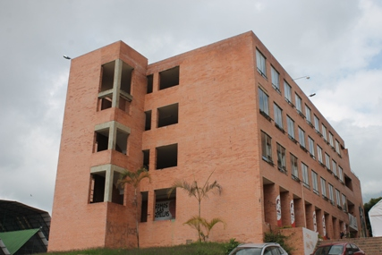



Nota: Para efectos de un análisis más exacto, no se tomó la franja horaria de 9 -10 p.m



Nota: Para efectos de un análisis más exacto, no se tomó la franja horaria de 9 -10 p.m



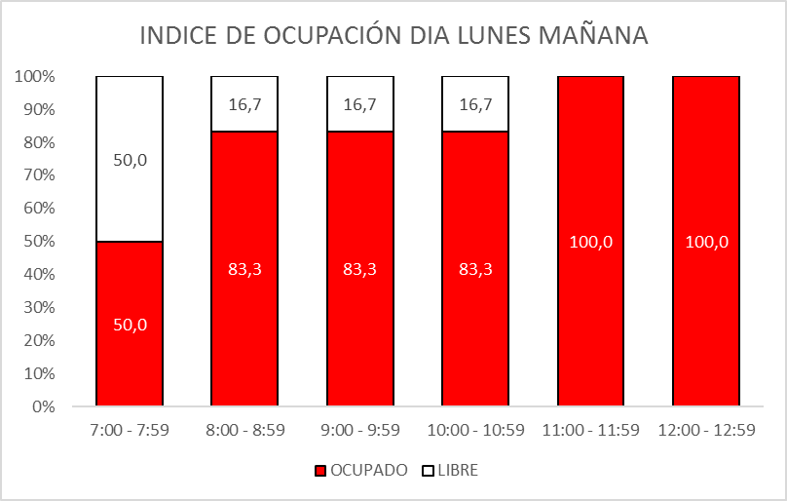

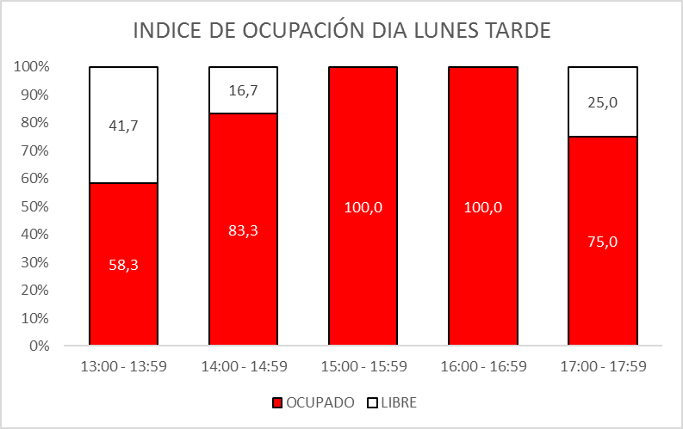

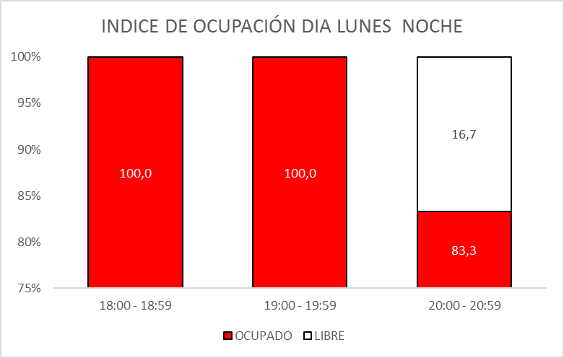

Nota: Para efectos de un análisis más exacto, no se tomó la franja horaria de 9 -10 p.m

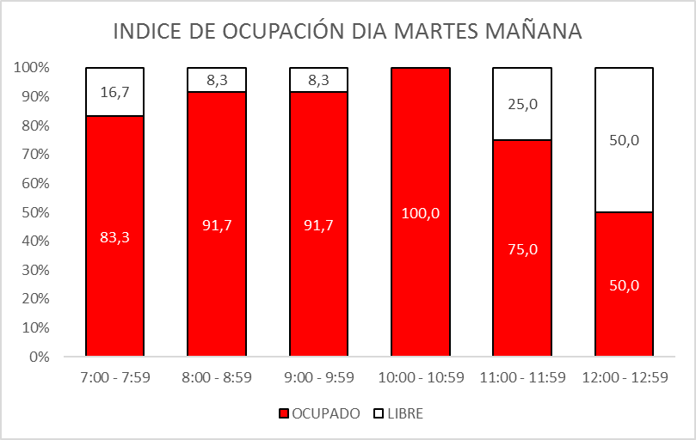

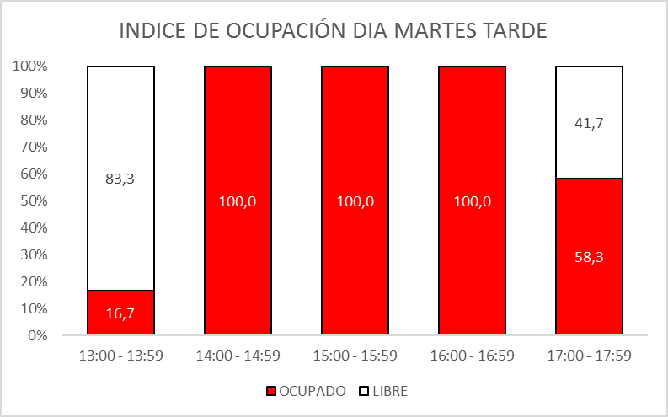

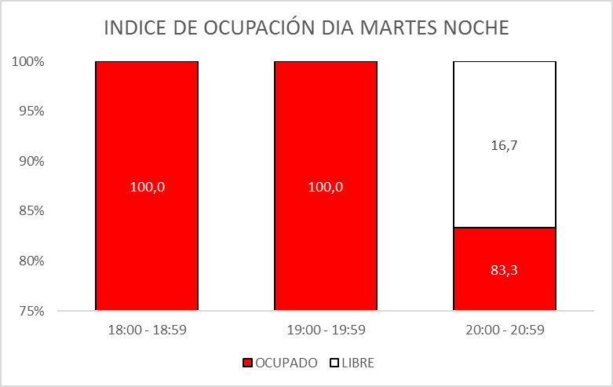

Nota: Para efectos de un análisis más exacto, no se tomó la franja horaria de 9 -10 p.m

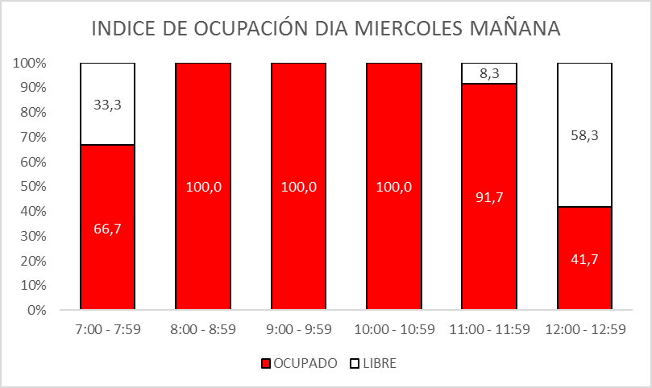

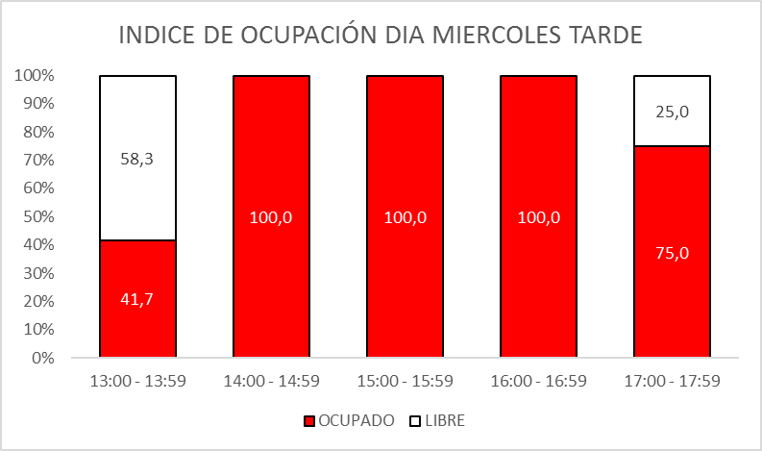

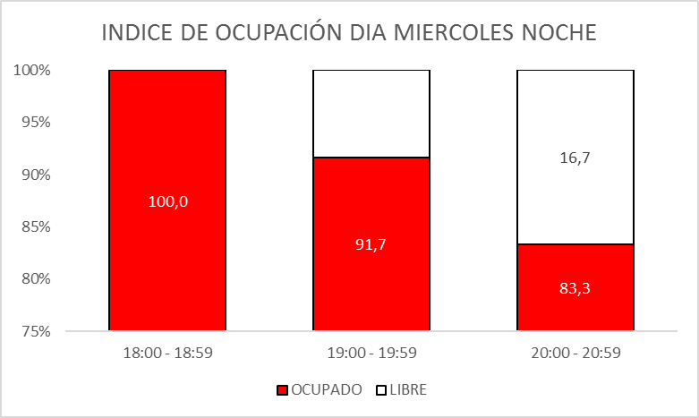

Nota: Para efectos de un análisis más exacto, no se tomó la franja horaria de 9 -10 p.m

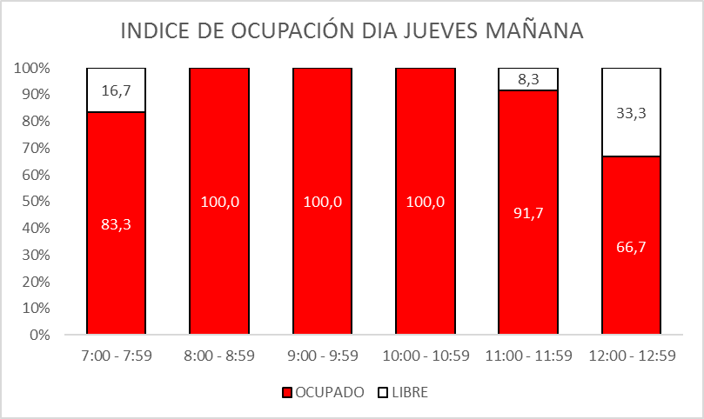

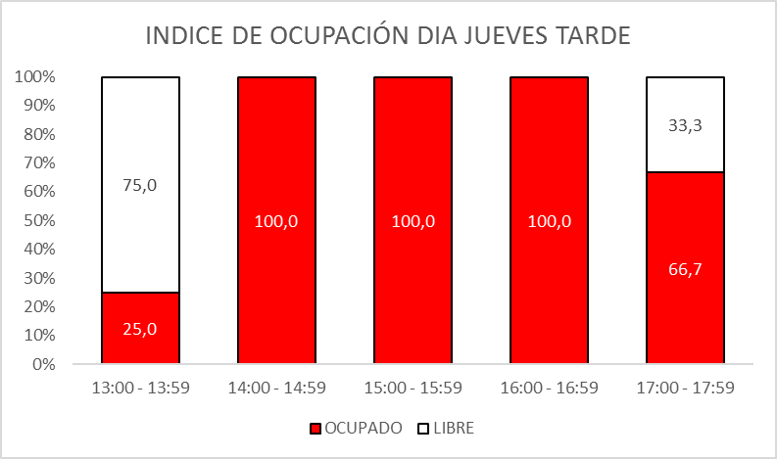

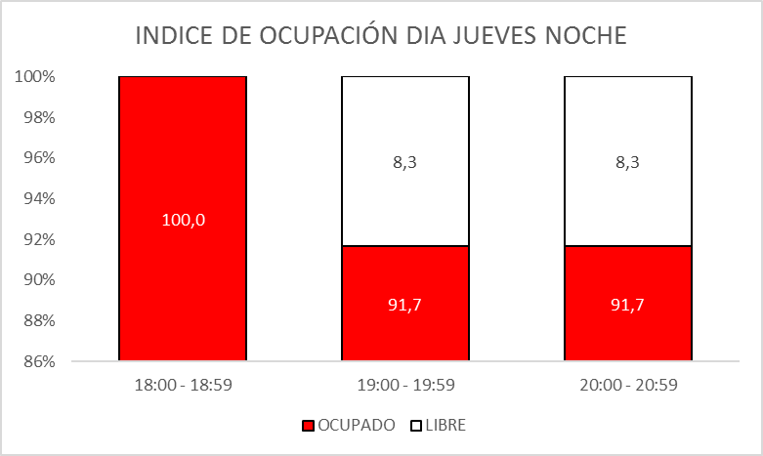

Nota: Para efectos de un análisis más exacto, no se tomó la franja horaria de 9 -10 p.m

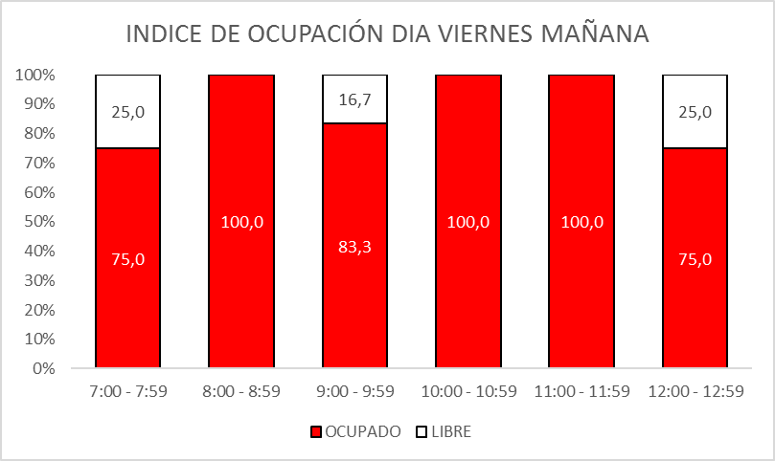

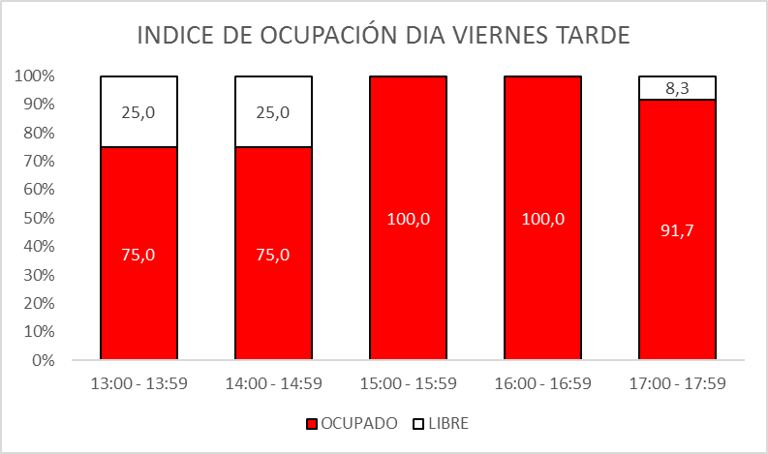

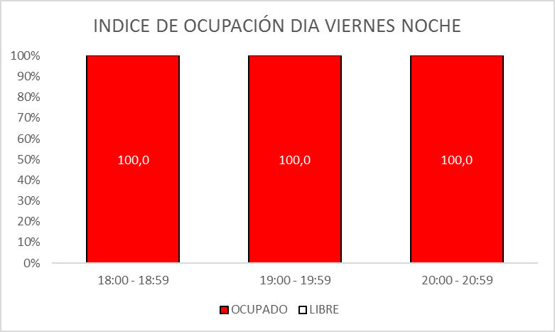

Nota: Para efectos de un análisis más exacto, no se tomó la franja horaria de 9 -10 p.m

**BLOQUE** **F **

Bloque F

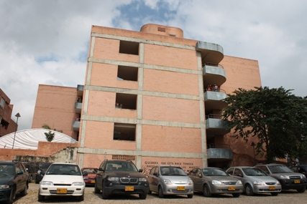

|  |  |
| --- | --- |
| CARACTERÍSTICAS BLOQUE F | |
| Niveles | 4 |
| Número de aulas | 21 |
| Capacidad de carga horaria (lunes – sábado) | 1890 horas. |
| Aulas con ayuda audiovisual | 21 |
| Carga horaria para IPA 2015 | 1241 Hrs |
| Área total construida (m2) | 3889,22 |
| Área total cubierta (m2) | 1017,25 |



Nota: Para efectos de un análisis más exacto, no se tomó la franja horaria de 9 -10 p.m



Nota: Para efectos de un análisis más exacto, no se tomó la franja horaria de 9 -10 p.m





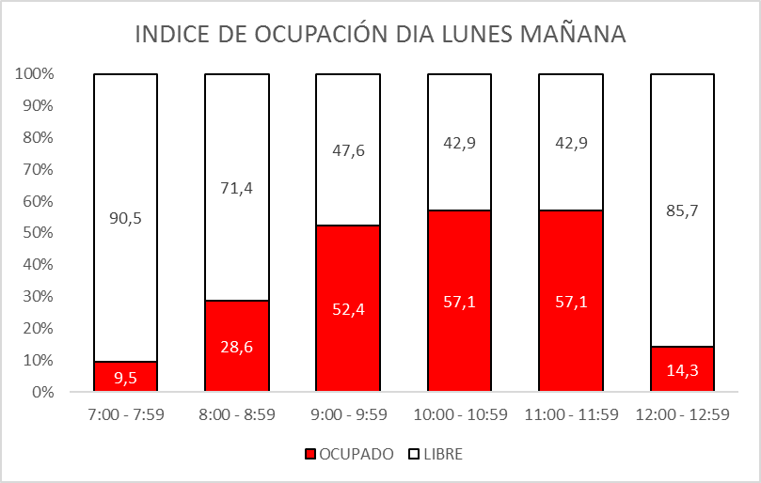

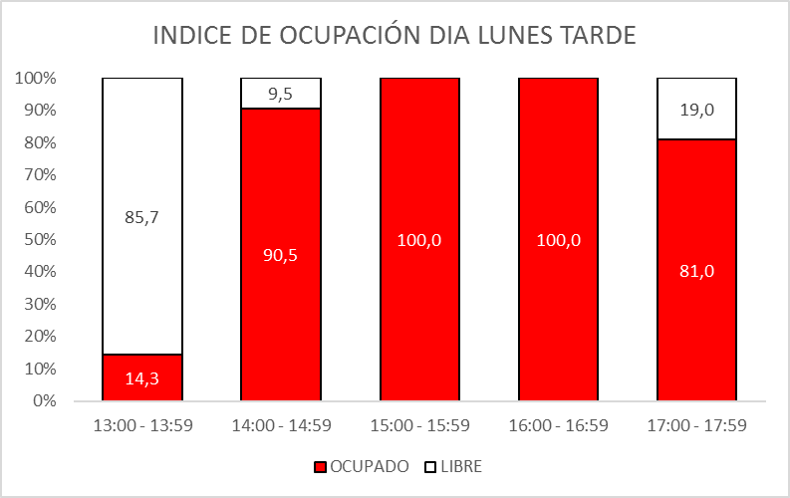

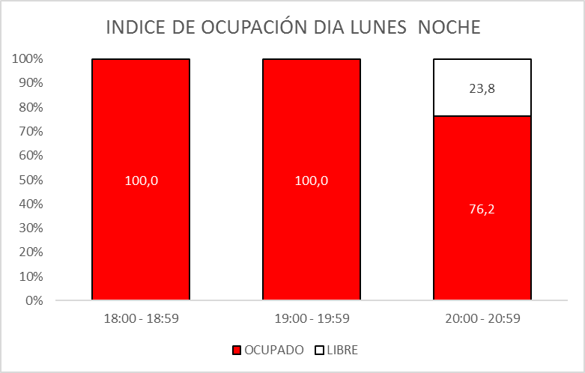

Nota: Para efectos de un análisis más exacto, no se tomó la franja horaria de 9 -10 p.m

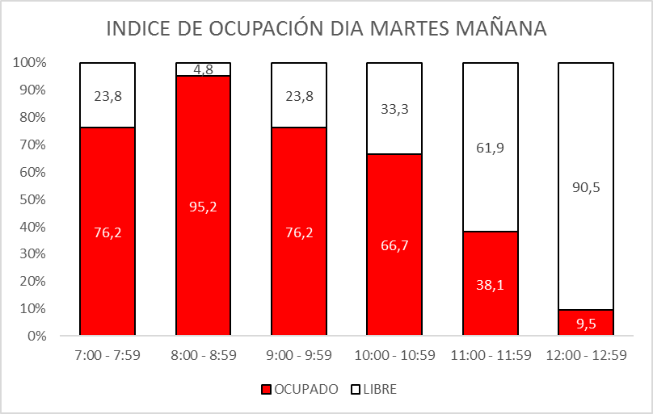

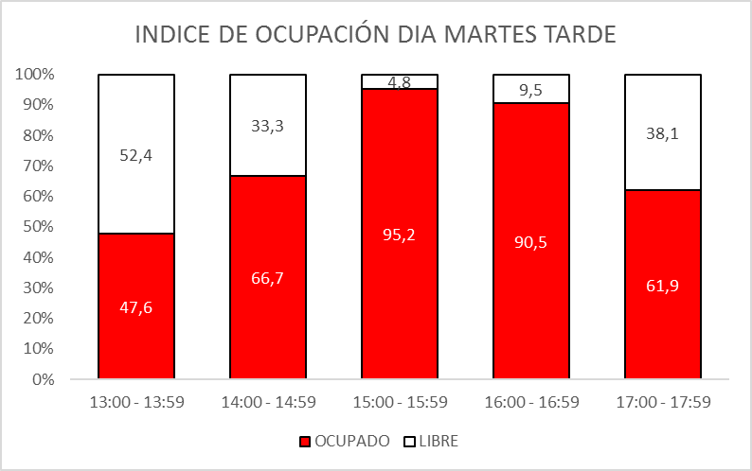

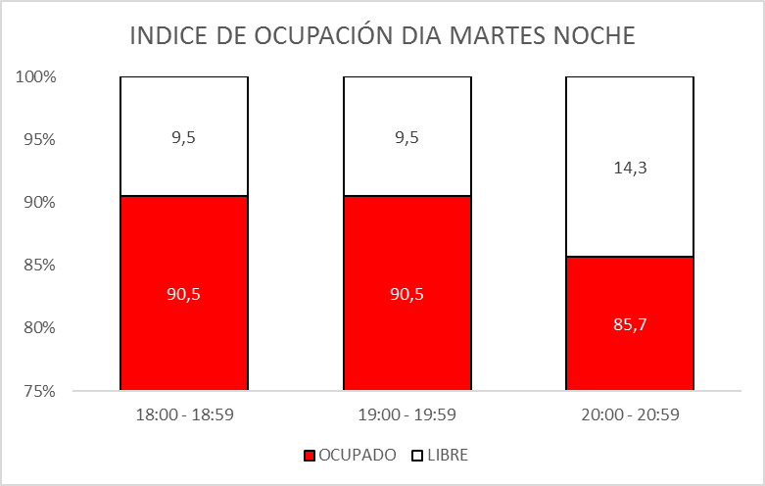

Nota: Para efectos de un análisis más exacto, no se tomó la franja horaria de 9 -10 p.m

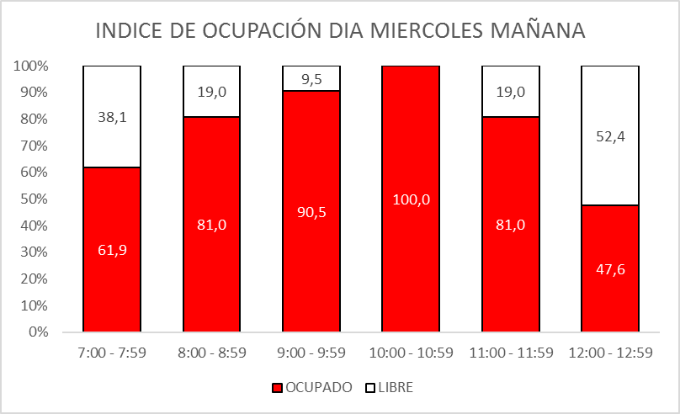

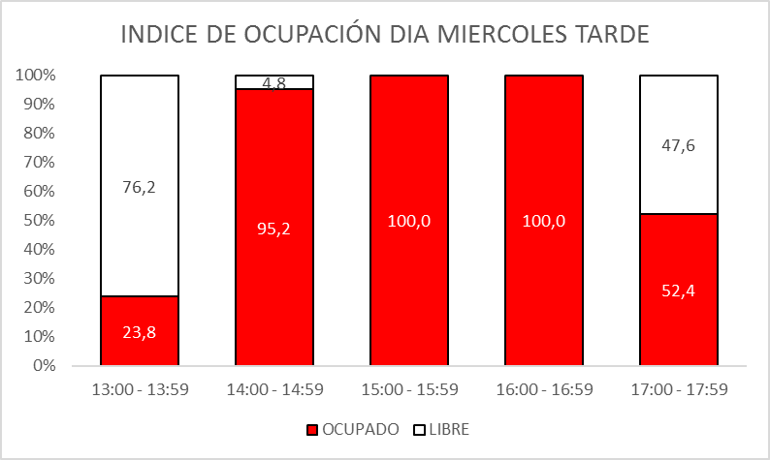

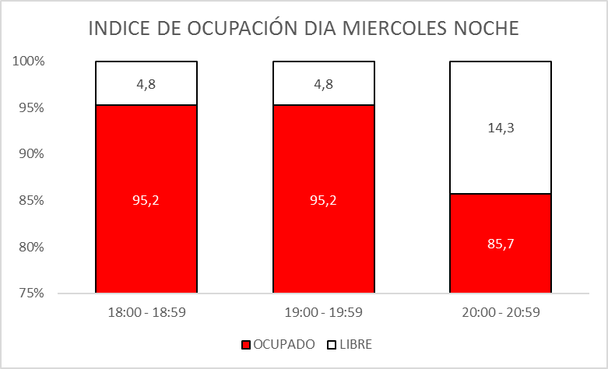

Nota: Para efectos de un análisis más exacto, no se tomó la franja horaria de 9 -10 p.m

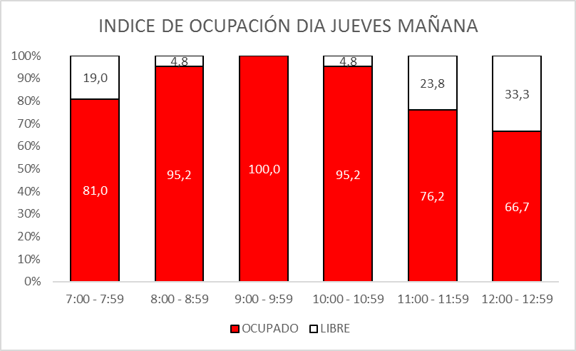

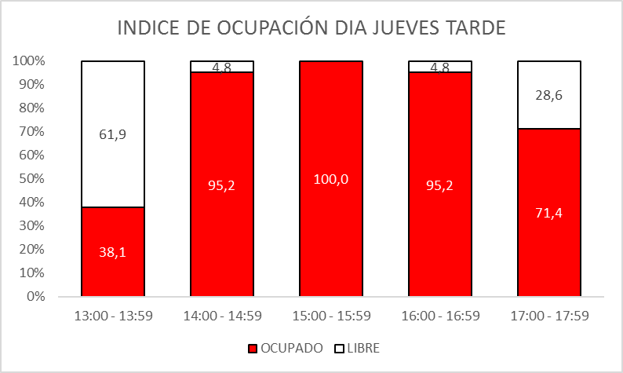

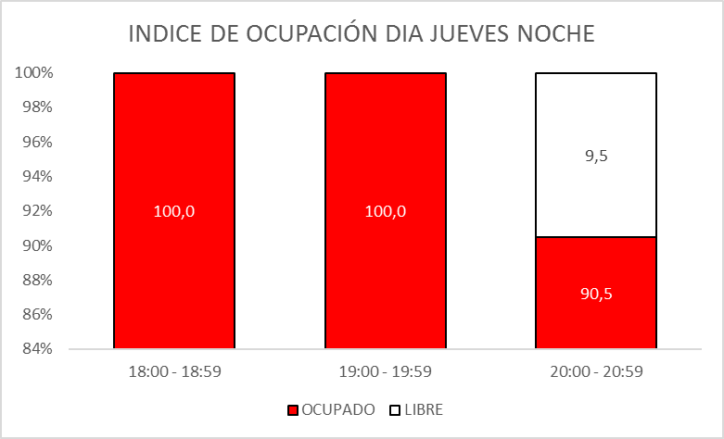

Nota: Para efectos de un análisis más exacto, no se tomó la franja horaria de 9 -10 p.m

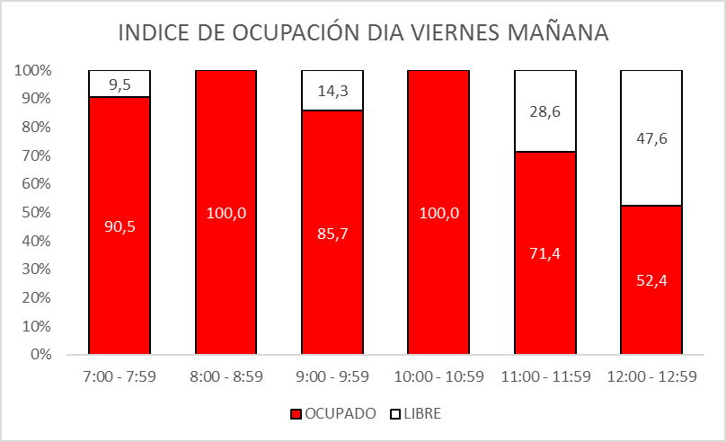

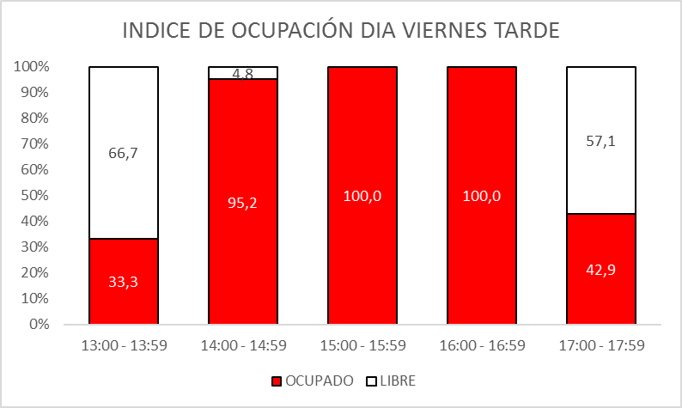

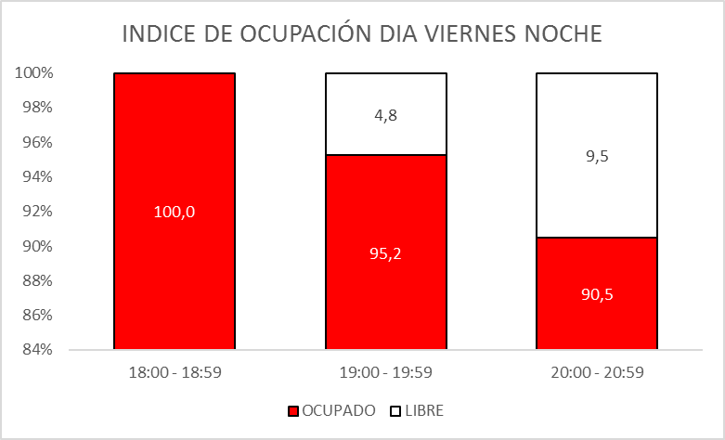

Nota: Para efectos de un análisis más exacto, no se tomó la franja horaria de 9 -10 p.m

**2. ESTADÍSTICAS DE USO**

Como resultado de la utilización de los salones de clase con base en la asignación, se generan las estadísticas de uso semanal que cada de una de las facultades y programas académicos hacen del recurso físico en la sede Fusagasugá, como se muestra a continuación:

**2.1 Estadísticas de uso de Bloques por Facultad Y PROGRAMA.**

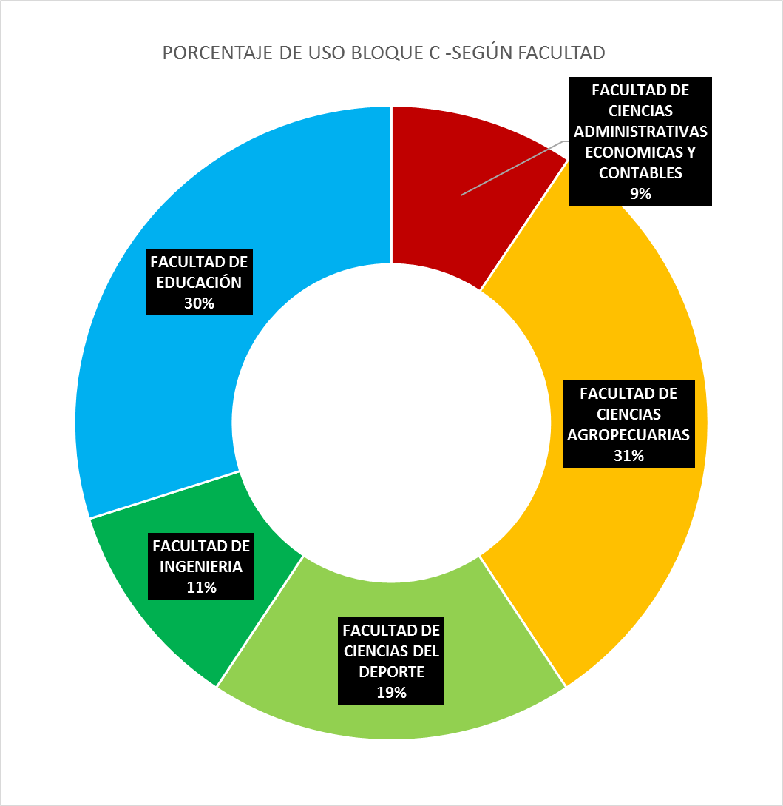

***Gráfica Uso de espacio por Facultad – Bloque C.***

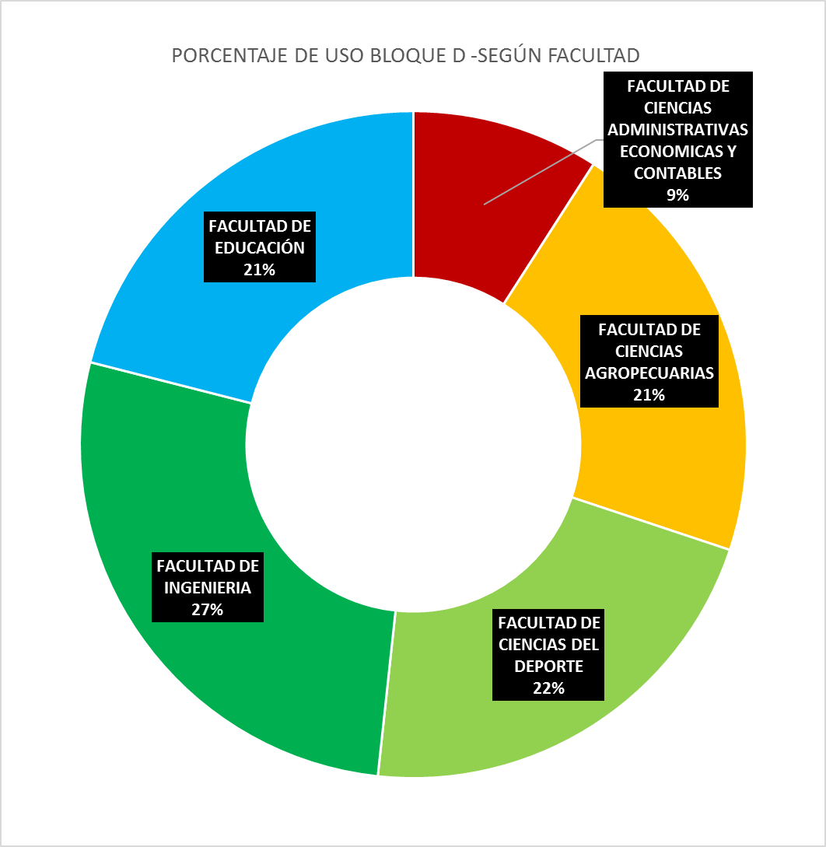

***Gráfica Uso de espacio por Facultad – Bloque D.***

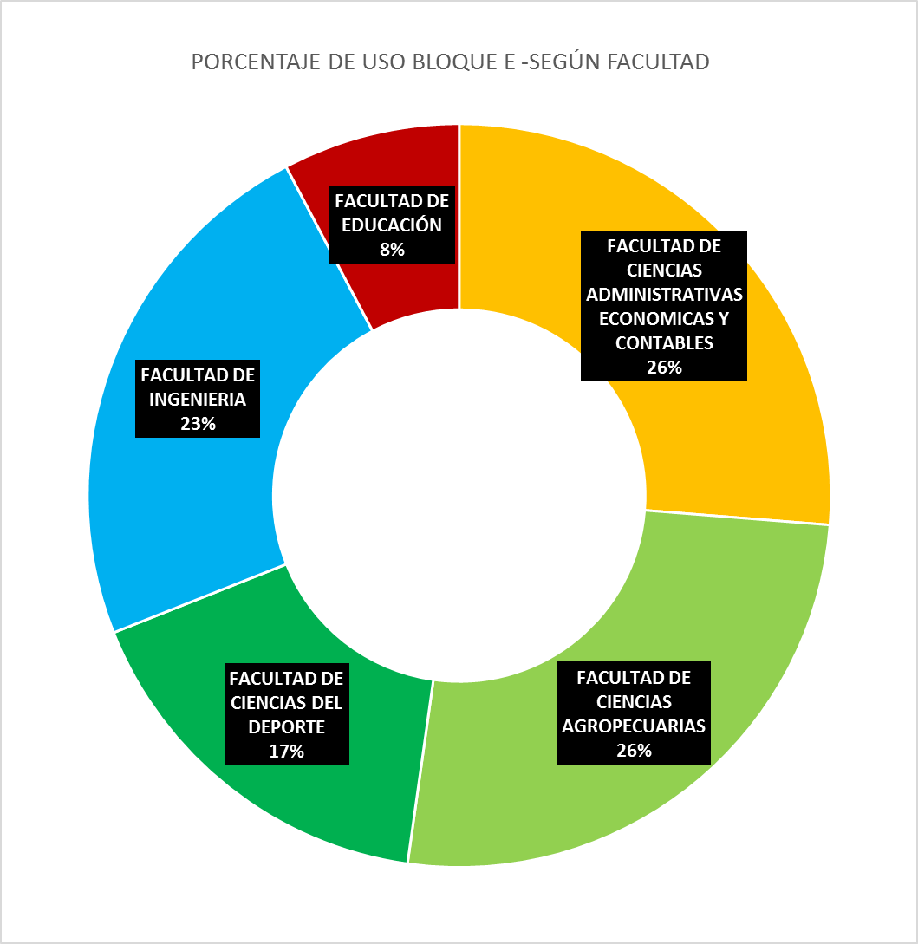

***Gráfica Uso de espacio por Facultad – Bloque E.***

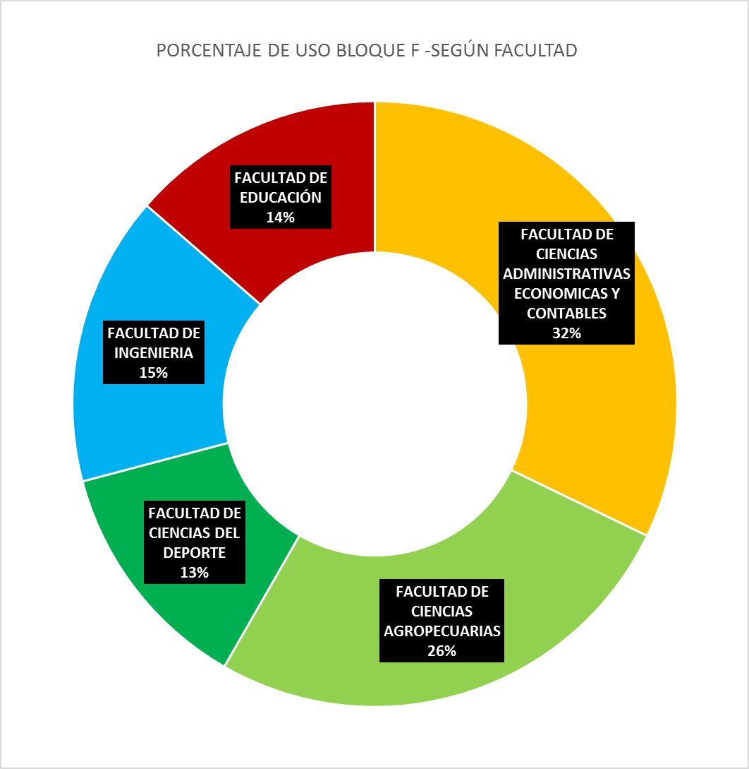

***Gráfica Uso de espacio por Facultad – Bloque F.***

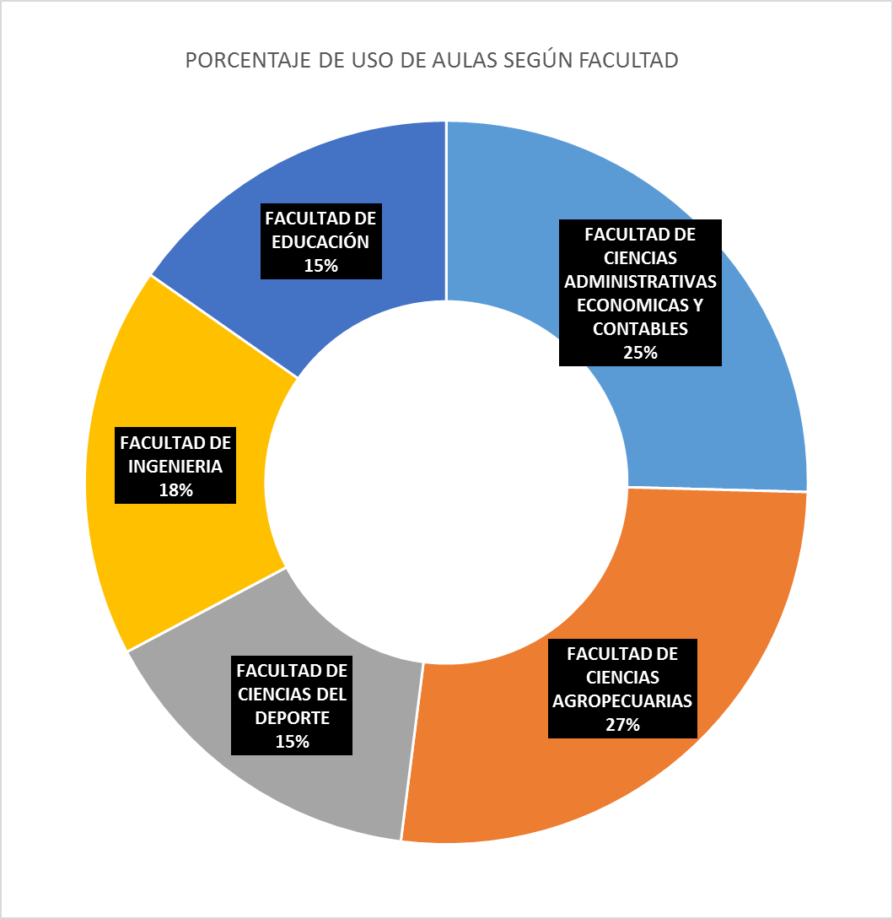

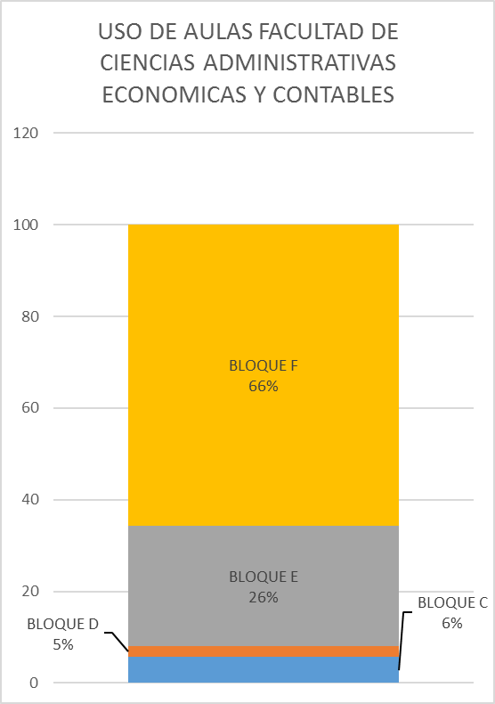

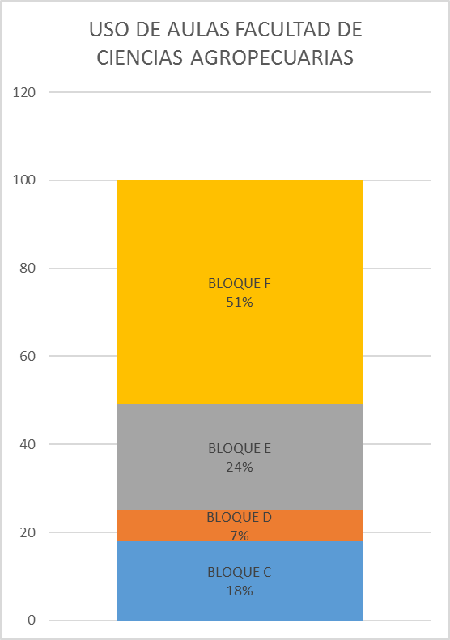

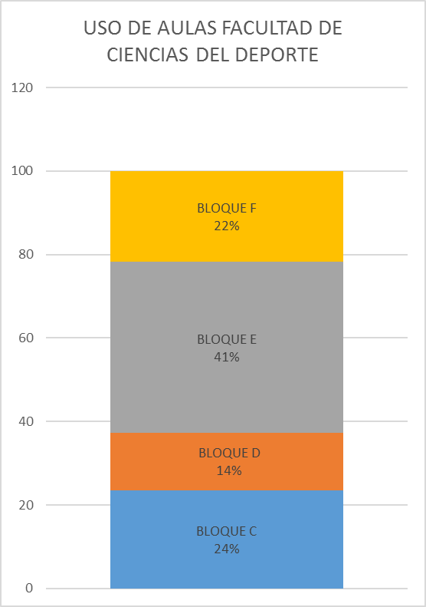

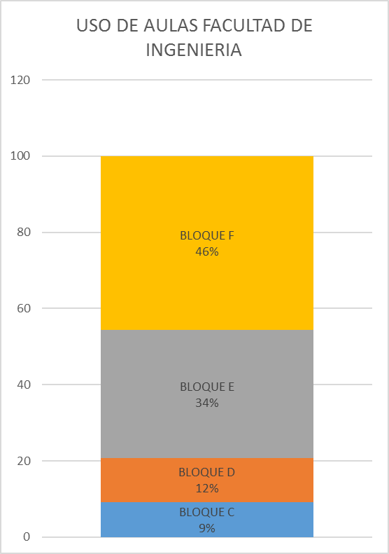

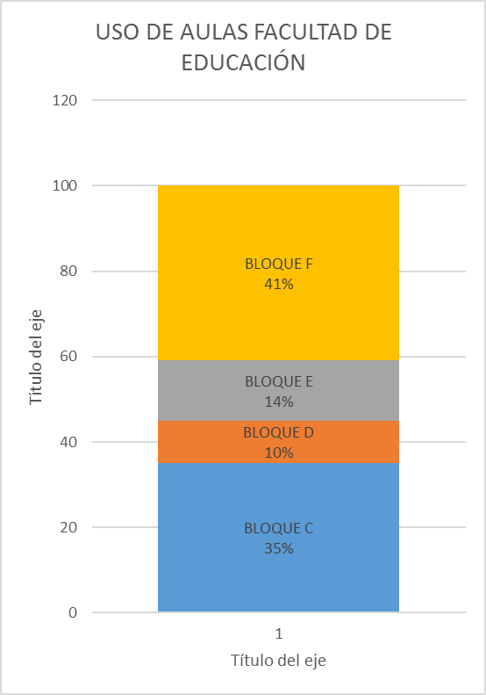

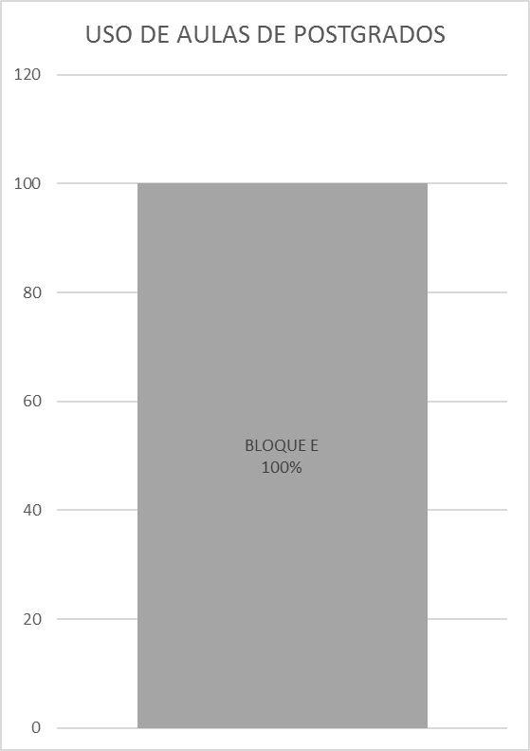

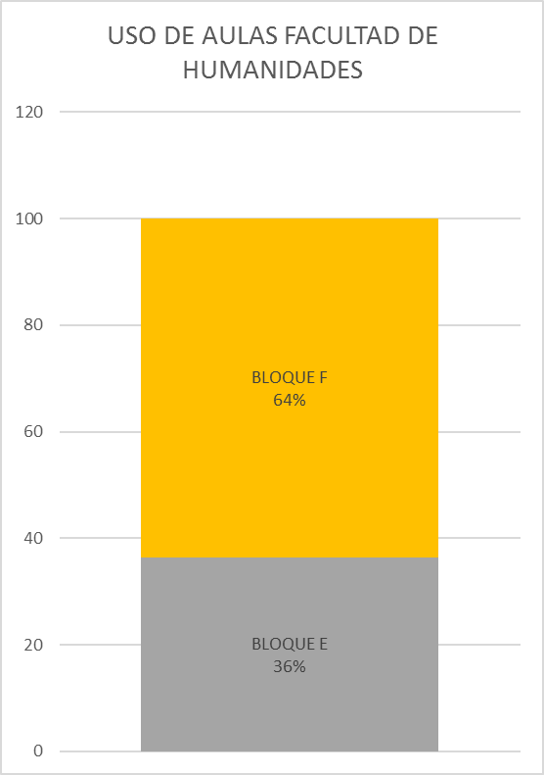

**2.2 Estadísticas generales de uso semanal según Programa Académico.**

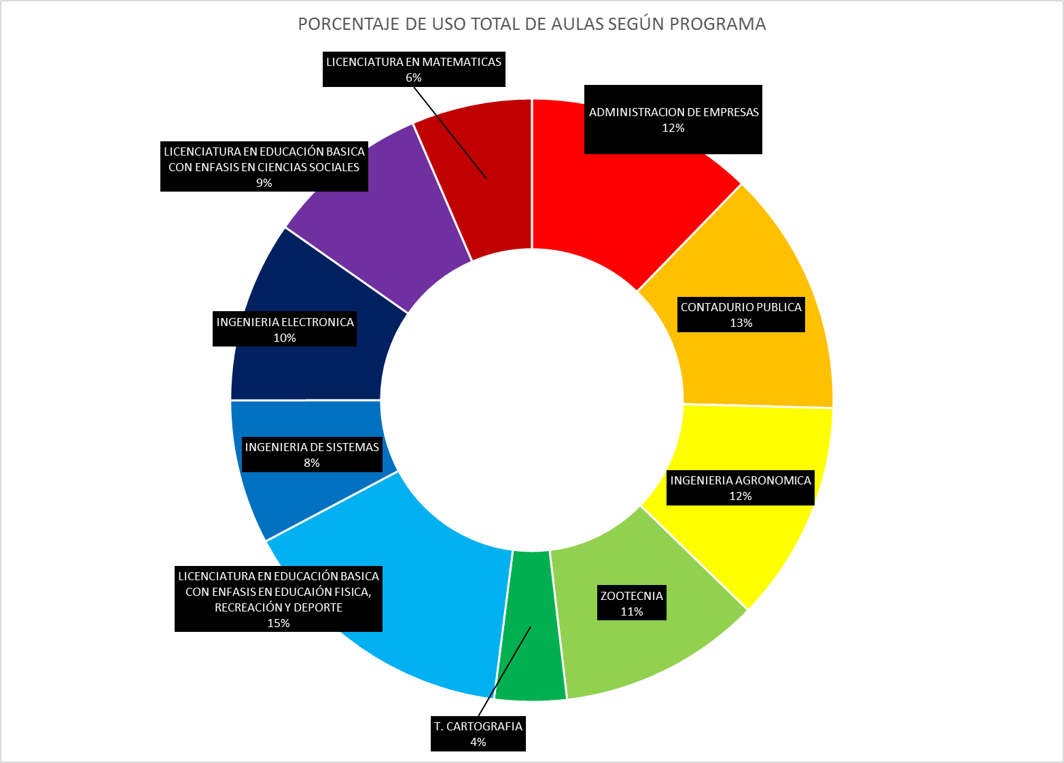

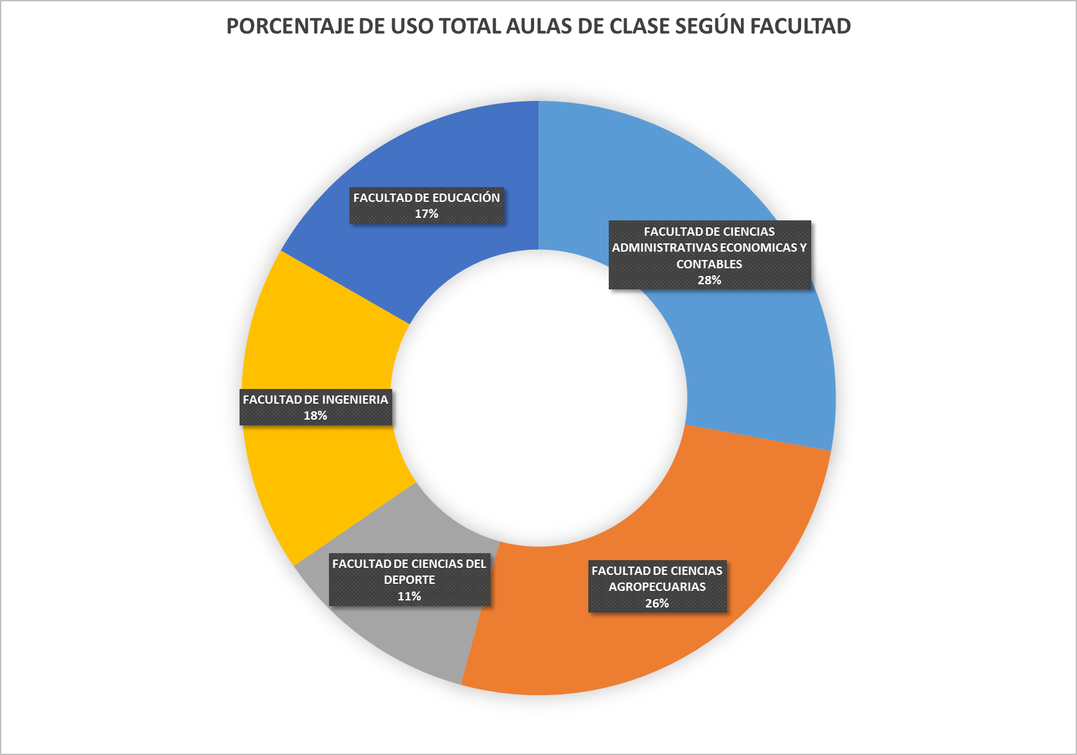

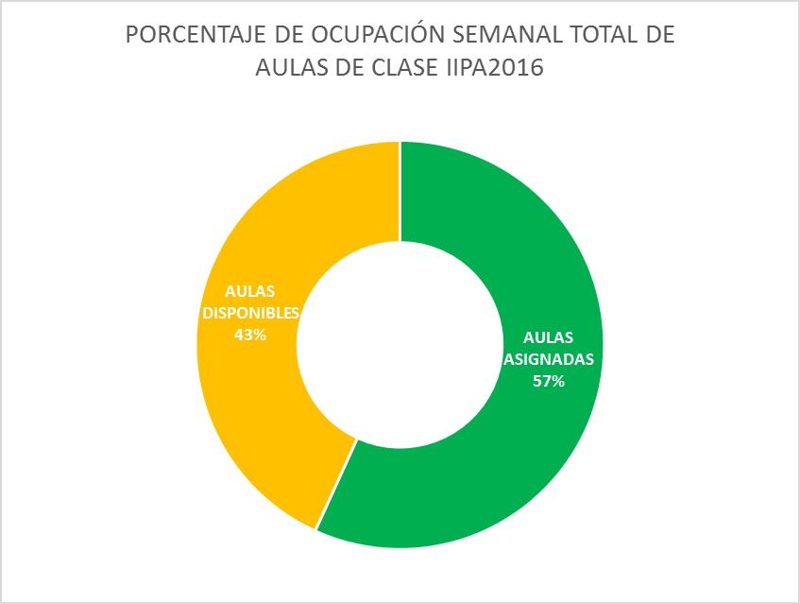

|  |  |
| --- | --- |
| RESUMEN | |
| Capacidad horaria total de aulas de clase/ semana | 4.680 |
| Uso horas para IIPA 2016 | 2659 |
| Porcentaje de utilización | 57% |

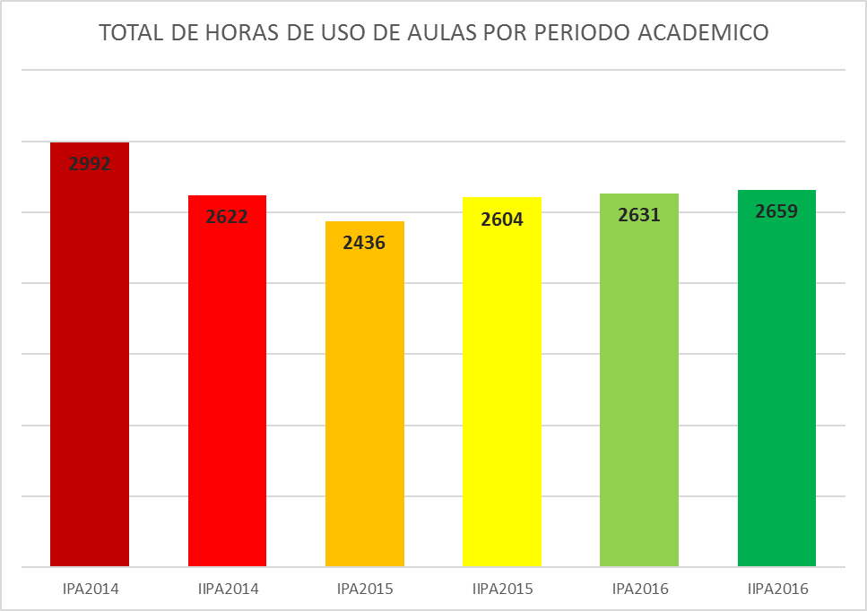

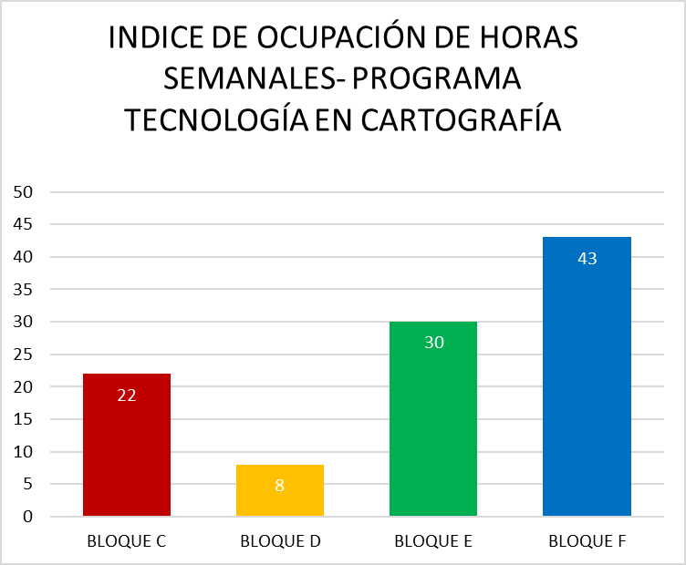

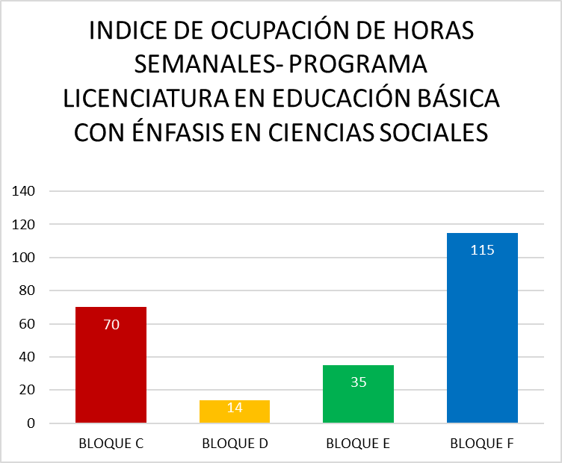

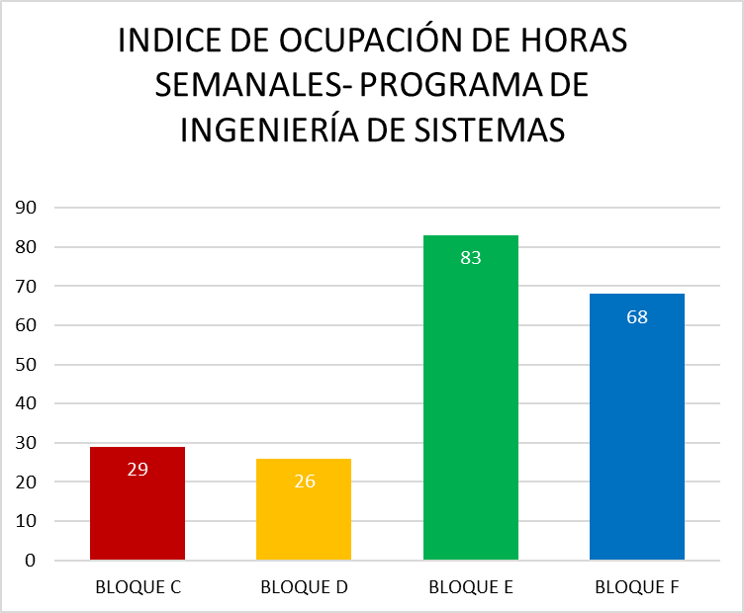

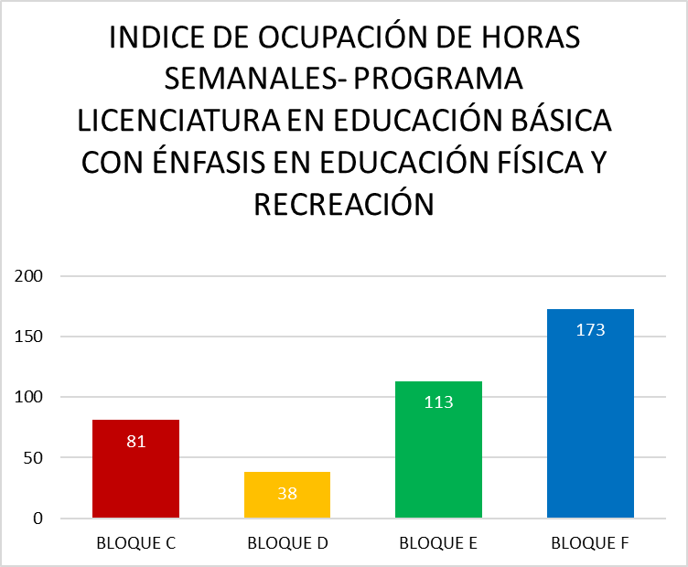

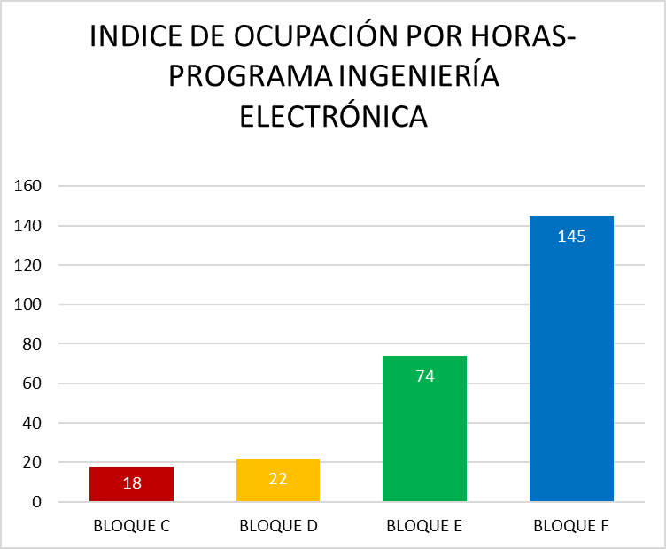

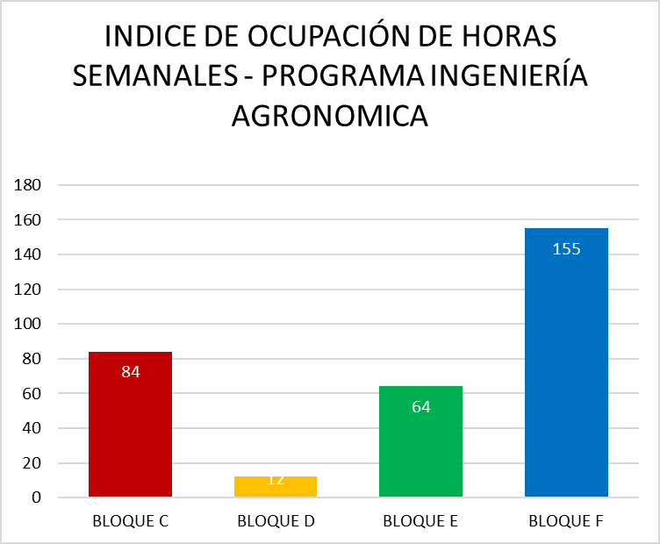

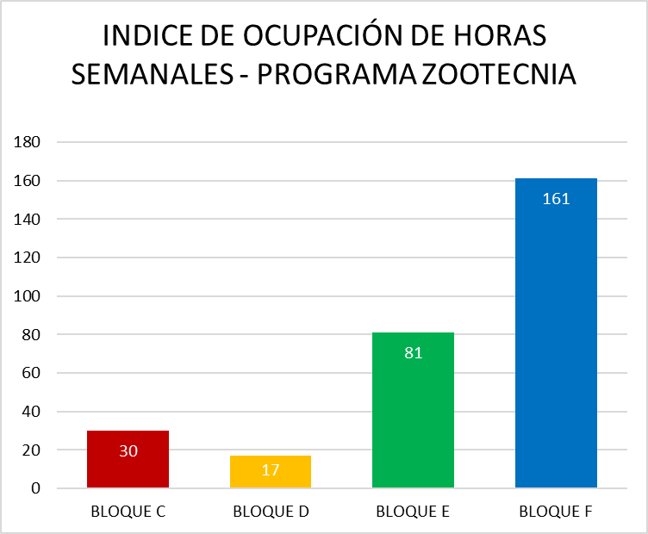

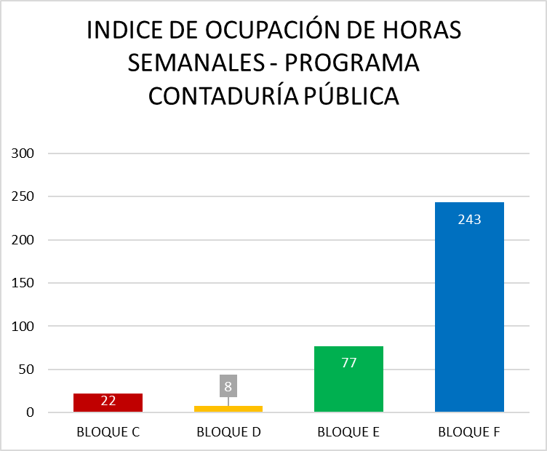



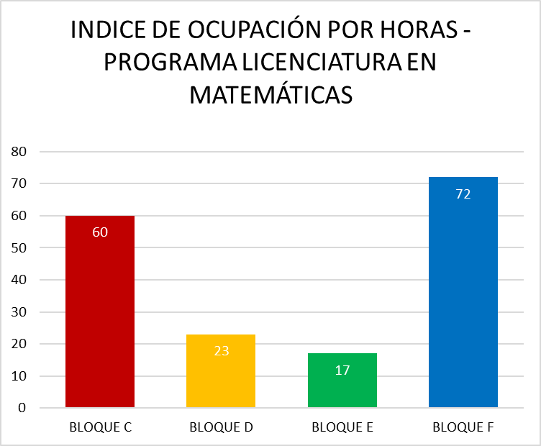

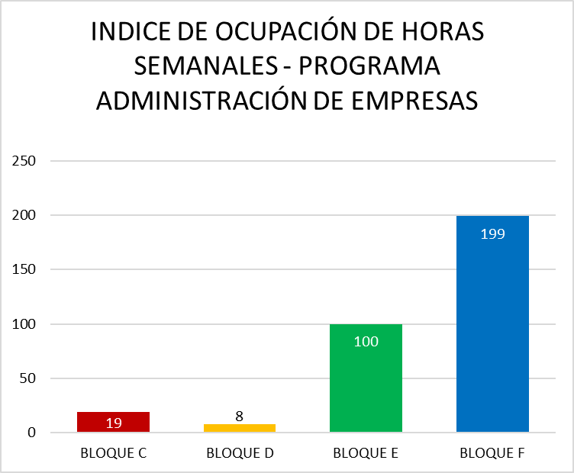

**4. CONCLUSIONES**

De los resultados obtenidos del análisis de ocupación para el segundo Periodo Académico 2016 se destacan los siguientes resultados:

En este periodo académico se reflejó una notable insuficiencia de aulas los días martes y jueves, en las horas de la tarde, para dar solución en algunos casos se ha contado con la ayuda de las oficinas de Apoyo Académico y Posgrados, para solventar la falta de espacios con el préstamo de auditorios y salones de clase. La demanda de aulas específicamente en las horas de 2 pm a 6 pm ha incrementado notablemente haciendo muy difícil la asignación a esas horas, con el análisis realizado se pretende que en el IPA 2017 soliciten más aulas en las horas de la mañana que en la tarda, de esta manera se realizara la asignación de aulas sin ningún problema cubriendo la demanda vigente de estudiantes.

Actualmente la Dirección de Planeación Institucional cuenta con 52 aulas de clase, de las cuales solo 33 cuentan con apoyo audiovisual. En el momento de realizar la asignación esto es un problema ya que la mayoría de los programas solicitan muchas aulas con apoyo audiovisual haciendo que esta sea complicada ya que en algunos casos argumentan que sin esta ayuda les es imposible dictar clase.

**JOSE DEL CARMEN CORREA ALFONSO**

Director de Planeación Institucional

Elaboró: Daniel Gomez.

Revisó: Jose Correa A.

12-5.1